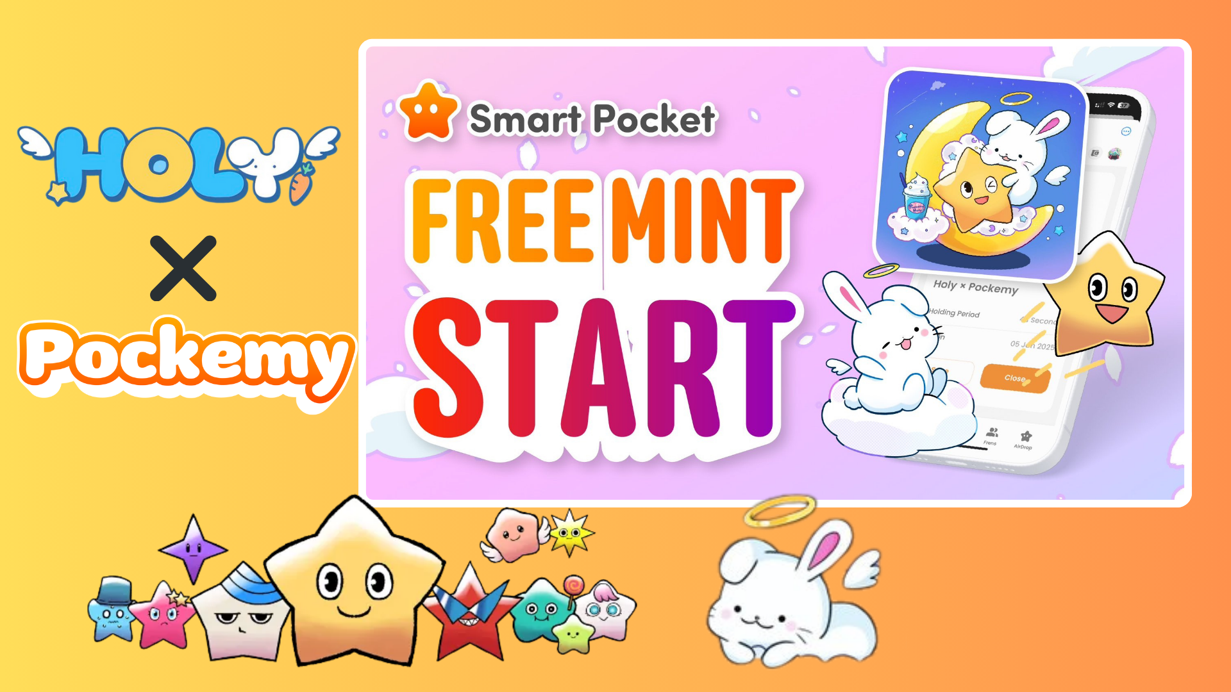

**¡Comienza el Mint Especial Gratuito en la aplicación Smart Pocket! ¡Consigue el SBT Exclusivo Holy × Pockemy!**

**¡Hola a todos!  
  
En este artículo, te proporcionaremos información detallada sobre el nuevo evento de mint gratuito “SBT Exclusivo Holy × Pockemy” en la aplicación Smart Pocket.**

# Índice

* ¿Qué es el SBT Exclusivo Holy × Pockemy?
* Para nuevos usuarios de la aplicación Smart Pocket
* Acerca de Holy
* Cómo obtener el SBT
* Paso 1: Accede a la aplicación
* Paso 2: Inicia el mint
* Paso 3: Verifica la posesión
* Notas importantes
* Resumen

# ¿Qué es el SBT Exclusivo Holy × Pockemy?

El SBT Exclusivo Holy × Pockemy es un token SBT (Soulbound Token) especial, disponible exclusivamente en la aplicación Smart Pocket.  
  
Características principales:  
  
- Mint totalmente gratuito (sin ningún coste, incluidas las tasas de gas)  
  
- Diseño exclusivo en colaboración limitada de Holy y Pockemy  
  
- Token especial no transferible  
  
- Funciona como prueba de participación en la comunidad  
  


# Para nuevos usuarios de la aplicación Smart Pocket

Si eres nuevo en la aplicación Smart Pocket, ¡no te preocupes! Configurarla es muy sencillo y solo te llevará unos minutos.  
  
Para obtener una guía detallada, consulta el “Guía Completa para Comenzar con la Aplicación Smart Pocket”.

# Acerca de Holy

Holy es una serie especial de personajes creada por Kin no Ono (@shoot_down_UFO).  
  
- El tema principal es “adorable y relajante”  
  
- Combina un conejo con elementos angelicales  
  
- Diseñado para transmitir una atmósfera de santidad y protección  
  
  
  
Fuente: Cuenta oficial de Holy en X

# Cómo obtener el SBT

Puedes obtener el SBT fácilmente en tres pasos simples.

## Paso 1: Accede a la aplicación

- Abre la aplicación Smart Pocket  
- Ve a la pestaña Earn

## Paso 2: Inicia el mint

- Selecciona la sección Item  
- Busca “Holy × Pockemy”  
- Pulsa “Start”  
- Dale like y comparte la publicación oficial en X  
- Pulsa “GET” para finalizar el proceso de mint  
  
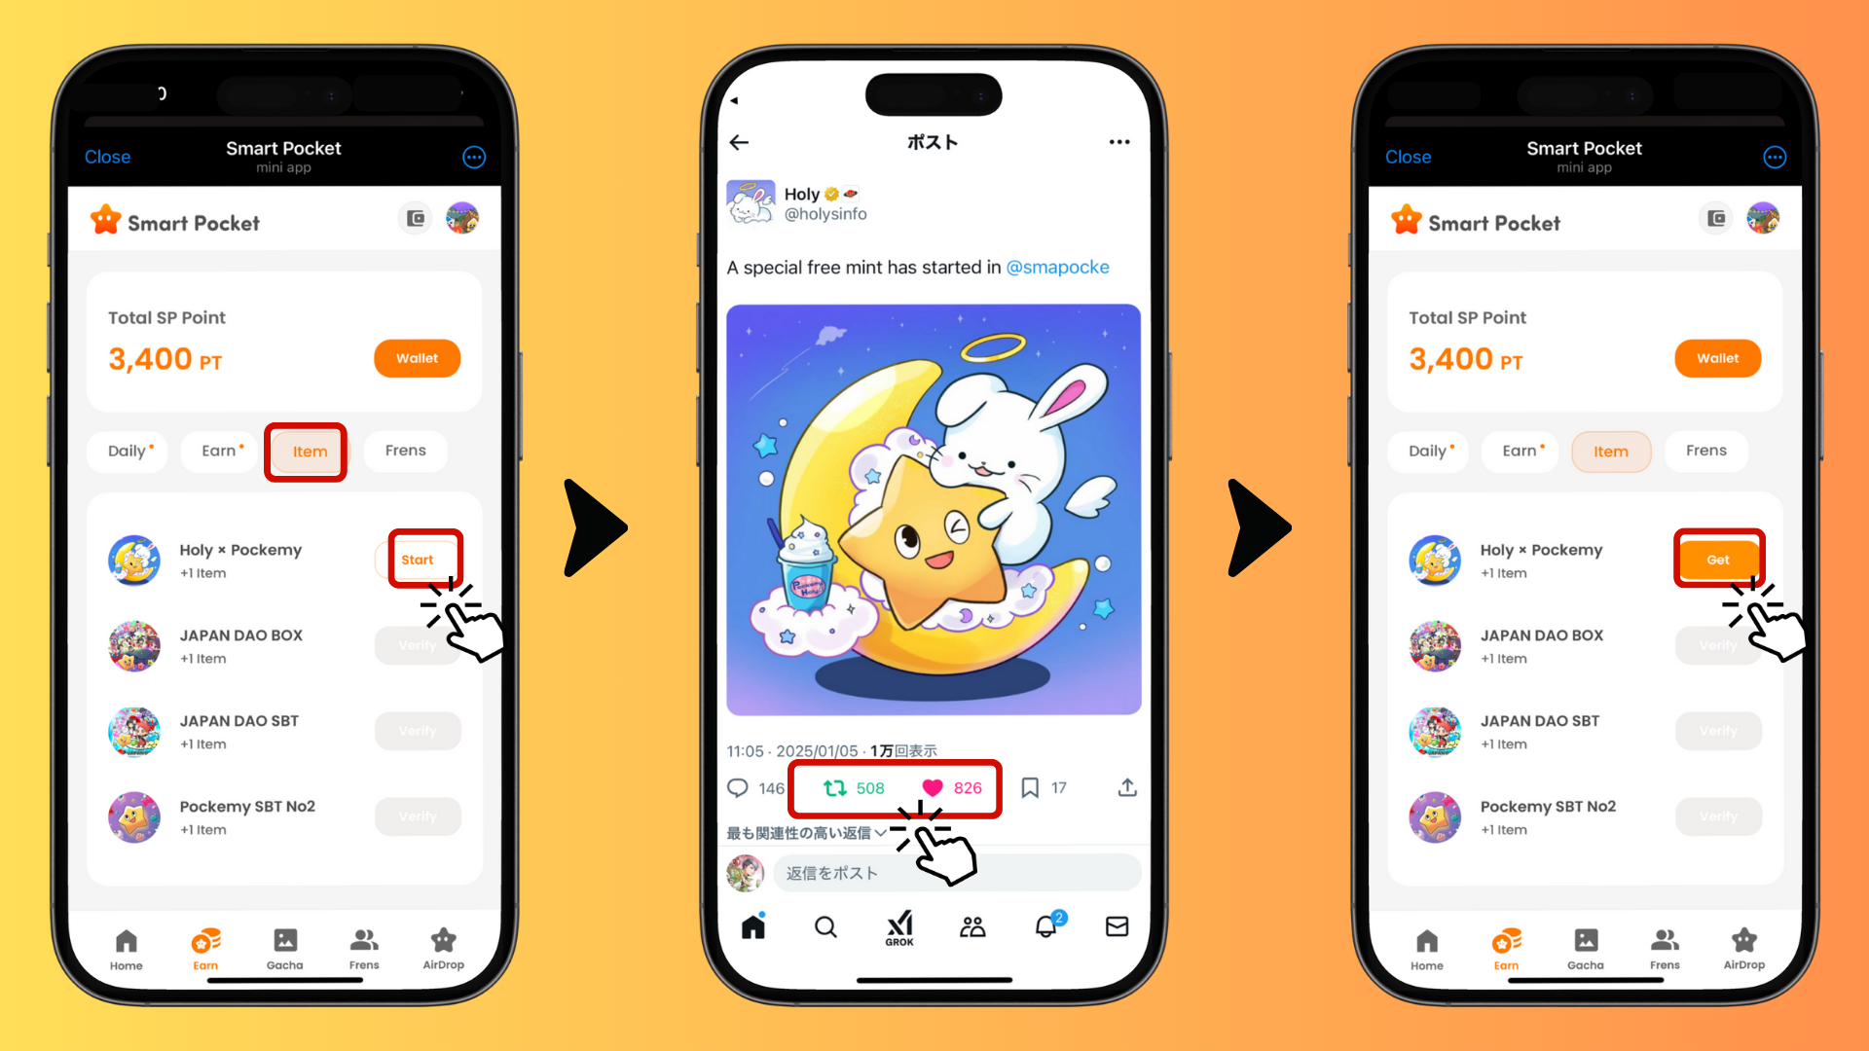

## Paso 3: Verifica la posesión

- Pulsa “Wallet”  
- Selecciona la sección Item  
- Verifica tu SBT allí  
  
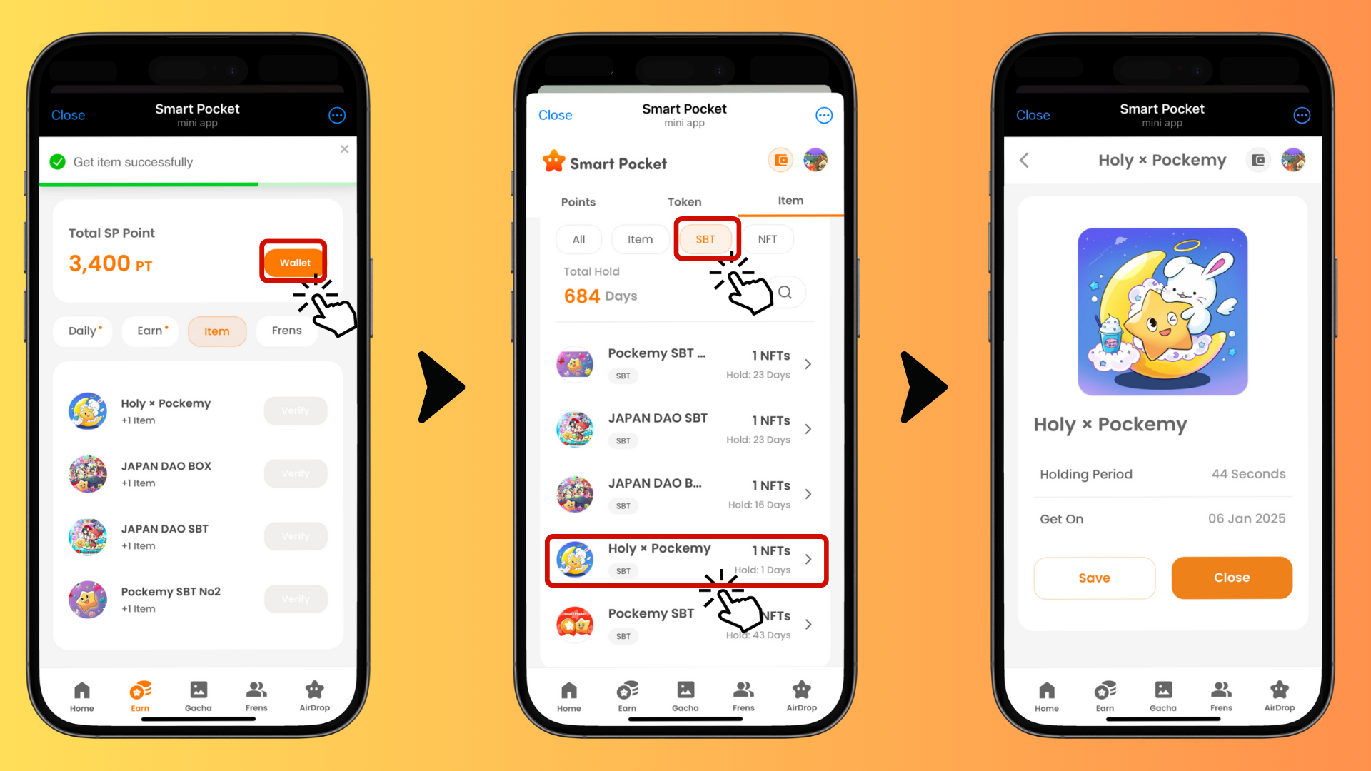

# Notas importantes

- El mint estará disponible por tiempo limitado, ¡así que no te demores!  
- Solo se puede mintar un SBT por cuenta  
- El SBT es un token especial no transferible

# Resumen

El SBT Exclusivo Holy × Pockemy es una colección colaborativa única, disponible únicamente en la aplicación Smart Pocket. El mint es completamente gratuito y muy fácil de hacer, así que aprovecha esta oportunidad y pruébalo ahora.  
  
📢 Para obtener las últimas noticias, visita 📢  
  
- Sitio web oficial de Smart Pocket: https://smapocke.com/  
  
- Discord oficial de Smart Pocket: https://discord.com/invite/smartpocket  
  
- Cuenta oficial de Smart Pocket en X: https://x.com/smapocke  
  
- Cuenta oficial de Pockemy en X: https://x.com/pockemys  
  
- Cuenta oficial de Holy en X: https://x.com/holysinfo